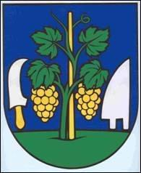
OBEC Tekovské Nemce
Obecný úrad Tekovská 405/4, 966 54 TEKOVSKÉ NEMCE

Povolenie vstupu na cintorín

Žiadateľ........................................................ Adresa:...................................................................
.......................................................................Kontakt:.................................................................
Hrobové miesto (číslo, resp. meno zosnulého).............................................................................

Žiadam o vydanie súhlasu/povolenia na:
1. Kamenárske práce...................................................................................................................
.................................................................................................................................................
Práce bude vykonávať:...........................................................................................................
od:.................................................. do: .....................................................

2. Úpravy, vybudovanie hrobu, náhrobku, rámu hr. miesta, umiestnenie lavičky a podobne..................................................................................................................................
................................................................................................................................................
od: ............................................... do:...........................................................

3. Povolenie na vstup motorového vozidla: (typ, EVČ):...........................................................
- jednorázový na deň /dni.............................
- celoročný na rok (pre kamenárov a pohr. služby) .............................................................

Podpis žiadateľa
Súhlas/povolenie prevádzkovateľa:
a) áno – za podmienok dodržania aktuálneho VZN – Prevádzkový poriadok pohrebiska
b) nie z dôvodu: ......................................................................................................................

Tek. Nemce, dňa:.................................

Ing. Erika Valkovičová
starostka obce

